# HỘ ĐIỀU TRA

# PHỤ LỤC

# Bảng 1 HỘ ĐIỀU TRA

*+ Họ và tên chủ hộ (viết in): tuổi:*

*+ Địa chỉ:*

*+ Người điều tra:*

*+ Ngày điều tra:*

***Câu 1****: Xin Ông , (bà)cho biết số ruộng đất mà gia đình ta đang sử dụng hàng năm*

|  |  |  |  |  |
| --- | --- | --- | --- | --- |
| *S*  *tt* | *Cây trồng* | *Năm 2014* | *Năm 2015* | *Ghi chú* |
|  | *Tổng diện tích canh tác* |  |  |  |
| *1* |  |  |  | *(3 loài cây chủ yếu)* |
| *2* |  |  |  |  |
| *3* |  |  |  |  |

***Câu 2.*** *Xin ông bà, cho biết cách chuẩn bị đất để trồng*

***-***

***-***

***Câu 3****. Loại đất của ông bà là loại đất gì?*

* *Tên loại đất*
* *Màu sắc*
* *Thành phần dinh dưỡng: (nhiều/ít)….*
* *Thành phần vật lý (tơi xốp, bí chặt, cơ giới…..)*

***Câu 4****: Loại phân hữu cơ sử dụng*

*Phân chuồng Phân xanh Phân rác Phân khác*

***Câu 5****: Loại phân vô cơ thường sử dụng*

|  |  |  |  |  |
| --- | --- | --- | --- | --- |
| *Stt* | *Đạm* | *Lân* | *Kali* | *Lý do thay đổi (nếu có)* |
| *1* |  |  |  |  |
| *2* |  |  |  |  |

***Câu 6:*** *Số lượng các loại phân thường dùng/ha/vụ*

|  |  |  |  |
| --- | --- | --- | --- |
| *Stt* | *Loại phân* | *Số lượng* | *Loại cây* |
| *1* |  |  |  |
| *2* |  |  |  |
| *3* |  |  |  |
| *4* |  |  |  |

***Câu 7****. Xin Ông bà cho biết thời gian, chủng loại, liều lượng phân bón thường dùng cho một loại cây cụ thể (cây trồng chính của gia đình)*

|  |  |  |  |  |  |
| --- | --- | --- | --- | --- | --- |
| *Cây trồng* | *Thời gian*  *(ngày sau mọc)* | *Loại phân* | *Số lượng bón*  *(kg/ha)* | *Cách bón* | *Ghi chú* |
|  |  |  |  |  |  |
| *- Lần 1* |  |  |  |  |  |
| *- Lần 2* |  |  |  |  |  |
| *- Lần 3* |  |  |  |  |  |
| *- Lần 4* |  |  |  |  |  |
| *- Lần 5* |  |  |  |  |  |

***Câu 8:*** *Xin Ong bà cho biết năng suất cây trồng đạt được trong thời gian qua.*

|  |  |  |  |  |
| --- | --- | --- | --- | --- |
| *Số TT* | *Loại cây* | *Năm 2014* | *Năm 2015* | *Ghi chú* |
| ***1*** |  |  |  |  |
| *2* |  |  |  |  |
| *3* |  |  |  |  |
| ***4*** |  |  |  |  |
| *5* |  |  |  |  |
| *6* |  |  |  |  |

***Câu 9****: Xin ông bà cho biết khó khăn lớn nhất của gia đình trong sản xuất bông và đậu nành là gì?*

|  |  |
| --- | --- |
| ***Loại khó khăn*** | ***Mức độ và chú thích (*)*** |
| *1/ Sâu bệnh phá hoại* |  |
| *2/ Thiếu vốn cho sản xuất* |  |
| *3/ Thiếu hướng dẫn kỹ thuật* |  |
| *4/ Giá nông sản thấp* |  |
| *5/ Thiếu lao động* |  |
| *6/ Đất đai xấu (bạc màu, dốc)* |  |
| *7/ Không bán được sản phẩm* |  |
| *8/ Thiếu máy móc, thiết bị, nhà kho* |  |
| *9/ Thiếu đất hoặc tranh chấp đất đai* |  |
| *10/ Thiếu nước tưới (khô hạn)* |  |
| *11/ Úng lụt, ngập* |  |
| *12/ Khác* |  |

(*) Ghi chú: Rất khó khăn (xxx); khó khăn vừa (xx); khó khăn ít (x)

*Xin cám ơn Ông, Bà!*

***Người điều tra***

***(ký tên)***

**Bàitập**

1. Hãy kết luận tên các loại đất có thành phần cơ giới trong bảng dưới đây:

|  |  |  |  |  |  |
| --- | --- | --- | --- | --- | --- |
| TT | % cát | % limon | % sét | Sốhiệu | Kết luận |
| 1 |  |  |  |  |  |
| 2 |  |  |  |  |  |
| 3 |  |  |  |  |  |
| 4 |  |  |  |  |  |
| 5 |  |  |  |  |  |
| 6 |  |  |  |  |  |
| 7 |  |  |  |  |  |
| 8 |  |  |  |  |  |
| 9 |  |  |  |  |  |
| 10 |  |  |  |  |  |

1. Tính độ xốp dựa vào tỷ trọng và dung trọng cho sẵn:

|  |  |  |  |
| --- | --- | --- | --- |
| **Loạiđất**  **(theophátsinh)** | **Dung trọng (g/cm3)** | **Tỷtrọng** | **Ðộxốp Kết luận**  **(%)** |
| Kết Ðất cát biển | 1.5 | 2.6 |  |
| Ðất mặn | 1.1 | 2.64 |  |
| Ðất phèn | 1 | 2.3 |  |
| Ðất lầy và than bùn | 0.2 | 2 |  |
| Ðất phù sa | 1.3 | 2.4 |  |
| Ðất bạc màu | 1.21 | 2.53 |  |
| Ðất đen nhiệt đới | 0.99 | 2.53 |  |
| Ðất đỏ vàng Feralit | 0.84 | 2.9 |  |
| Ðất mùn trên núi cao | 0.6 | 1.74 |  |
| Đất cát pha | 1.55 | 2.7 |  |
| Đất sét | 1.05 | 2.71 |  |

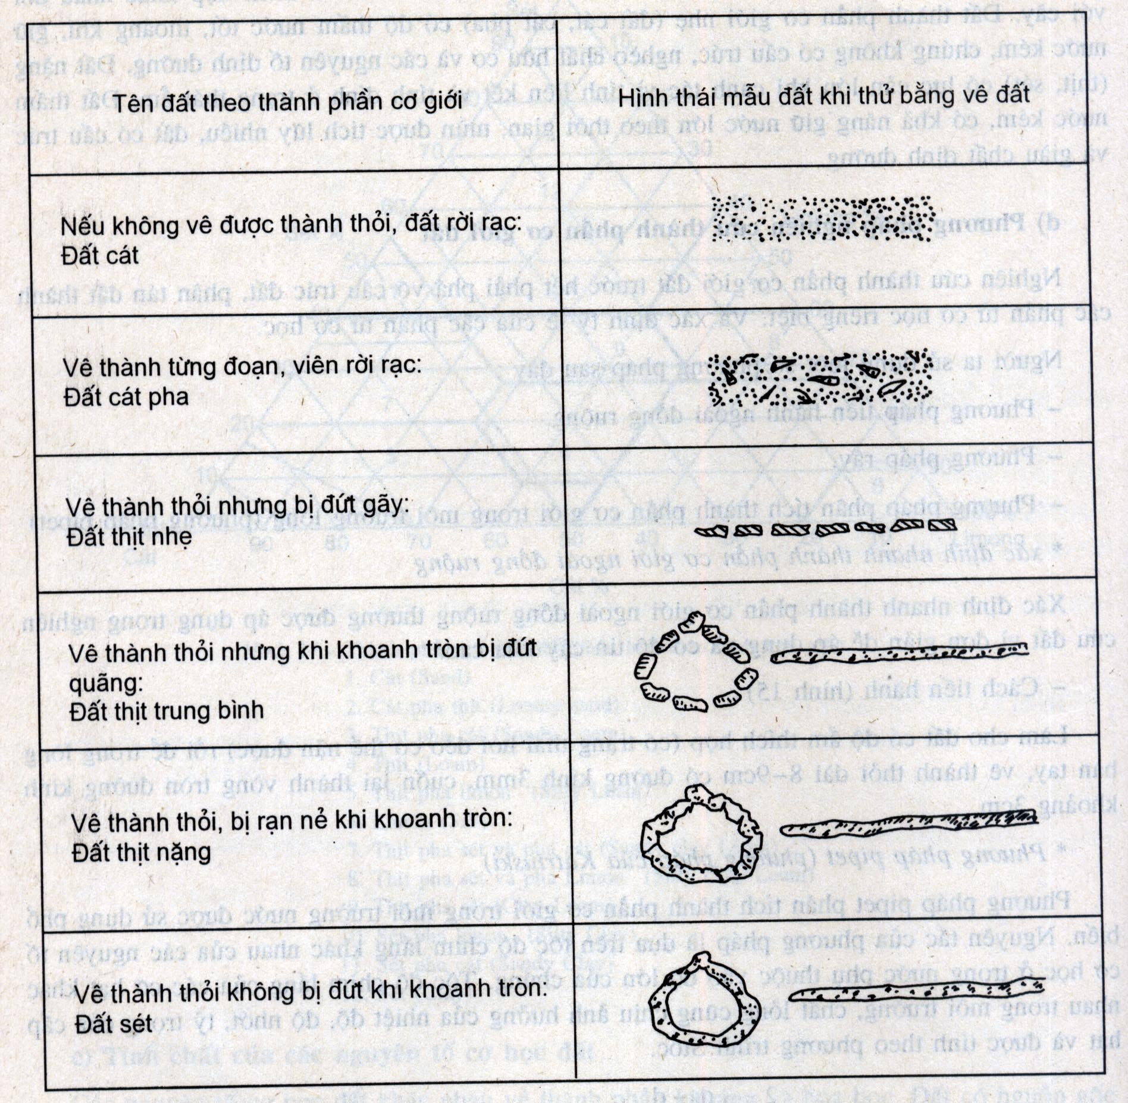

|  |
| --- |
| 1. Ðất sét  2. Ðất sét pha cát  3. Ðất sét pha limon  4. Ðất thịt pha sét và limon  5. Ðất thịt pha sét  6. Ðất thịt pha sét và cát  7. Ðất thịt pha cát  8. Ðất thịt  9. Ðất thịt pha limon  10. Ðất limon  11. Ðất cát pha  12. Ðất cát |

